Predmet Elektrane - Domaća zadaća br. 43
Student: Marko Turalija

Plinska turbina radi koristeći jednostavni Brayton/Joule-ov ciklus s omjerom kompresije 10. Zrak ulazi u kompresor s temperaturom 300 K a u turbinu s temperaturom 1200 K. Pretpostaviti izentropski stupanj djelovanja kompresora od 0.9 i izentropski stupanj djelovanja turbine od 0.7. Odrediti temperature u karakterističnim točkama procesa, specifični rad turbine i kompresora, toplinu dovedenu u proces po jedinici mase i termički stupanj djelovanja procesa bez i sa regenerativnim izmjenjivačem stupnja djelovanja 0.9. Svojstva zraka su konstantna i iznose (cp=1.005 kJ/kgK, k=1.4).

a) bez regenerativnog izmjenjivača
-temperatura na izlazu iz kompresora
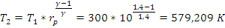
-temperatura na izlazu iz turbine
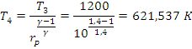
-općenito vrijedi:
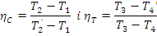
-stvarne temperature iznose:
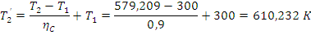
-rad kompresora:
-rad turbine:
-dovedena toplina:
-efikasnost ciklusa:
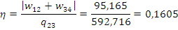

b) s regenerativnim izmjenjivačem
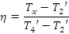
-dovedena toplina u proces
-efikasnost ciklusa s regenerativnim izmjenjivačem je:
